**《微信小程序综合实践》实验报告五**

**小程序实战 —— 音乐小程序制作**

**姓名___ __ _ 专 业**

**学号 联系方式**

## 一、实验目的

1. 通过本次实验综合运用网页前端知识，完成音乐小程序设计制作全过程；

2. 掌握使用 wxml 对小程序进行基本页面布局的基本方法；

3. 熟练使用 wxss 对小程序的页面进行合理布局；

4. 掌握小程序生命周期函数的用法，能使用 JavaScript 在小程序页面加载前对资源进行初始化；

5. 掌握模块化的基本技能，能进行组件复用；

6. 掌握小程序页面基本属性的配置方法，能对页面进行个性化设置；

7. 掌握小程序静态数据加载的方法；

## 二、实验内容及要求

**准备工作：为了方便后续的学习和实践，建议同学们自带电脑，在自己电脑上进行实验内容，并完成实验报告。本次实验为基础内容，认真完成本次实验内容即可掌握开发微信小程序的基本工具使用。**

1. **实验内容**
2. 对音乐小程序进行功能分析，找到小程序编写入手点；
3. 对页面数据进行渲染，并对相应的布局设置样式；
4. 将相同逻辑抽象成组件，通过父子组件传值和循环渲染完成复杂页面；
5. 自定义数据配置，通过引入本地自定义数据配置，对页面进行渲染；
6. **实验步骤（仔细阅读，按照步骤完成实验）**

**（本次实验用到的静态资源文件可见学在浙大上的附件）**

1. 对音乐小程序进行功能分析，为实际页面编写做准备
2. 查看音乐小程序效果图。

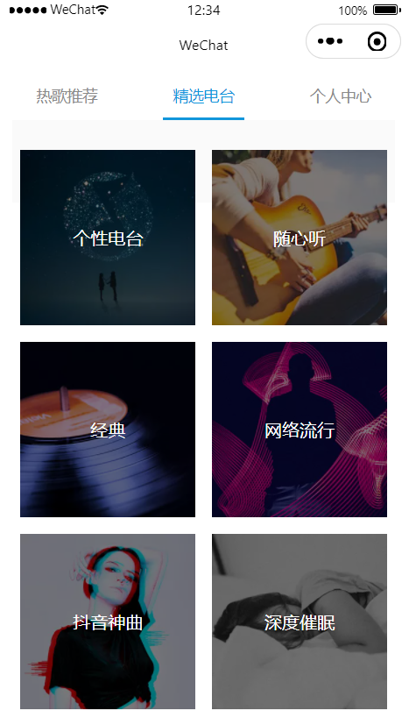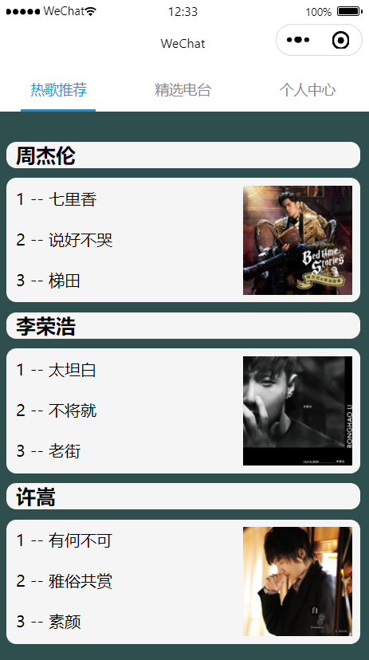

1. 对效果图进行分析，确定小程序的页面结构。

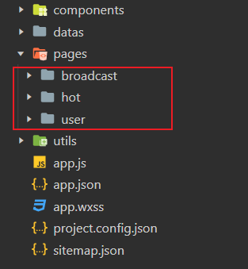通过效果图可以看出，该小程序主要包含三个页面，在 pages 目录下分别新建三个页面对该页面进行编写：

1. 完成页面的基本设置，为页面开发做准备。

* 在 app.json 中pages 数组中对三个页面进行注册；
* 在 app.json 中tabBar数组中定义导航栏；

1. 编写「热歌推荐」页面
2. 首先确保点击 tabBar 中按钮，三个页面能够正常进行跳转；
3. 分析页面数据结构。

通过观察，页面包括三位歌手、他们的代表作歌曲和图片封面，首先编写周杰伦相关的内容

1. 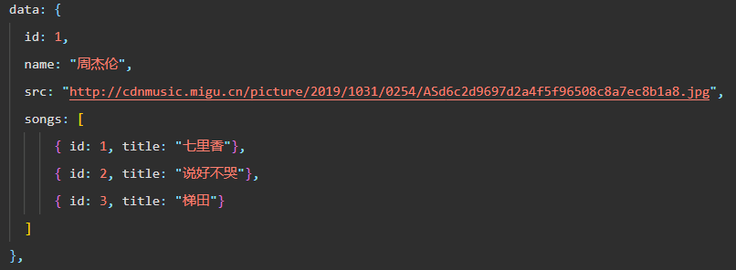在 hot.js 文件中定义好所需要的数据，如下图所示：
2. 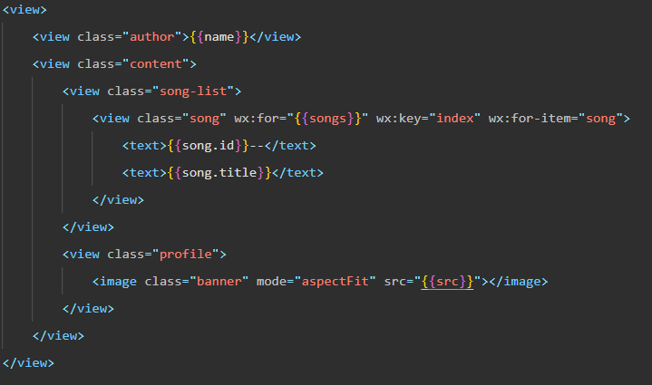编写 hot.wxml 文件，先不考虑样式，使数据能够正常显示，可参考下图：

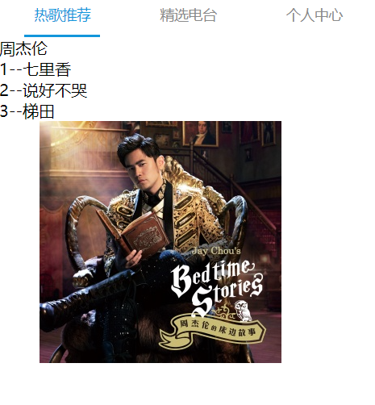编写完成后，此时的「热歌推荐」页面应该如下图所示：

1. 为「热歌推荐」页面添加样式
2. 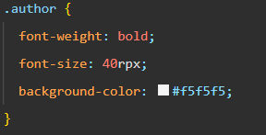给歌手增加样式：
3. 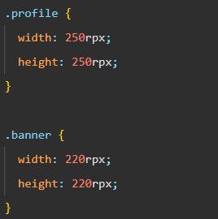调整歌手封面大小
4. 使用弹性布局（flex 布局），使封面显示在歌曲的右侧：

在 .content 中添加：使整个容器都采用弹性布局。

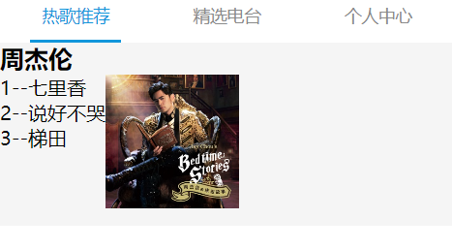完成后的效果应该如下图所示：

1. 使封面显示在最右侧并对齐

在 .profile 中添加属性 ：

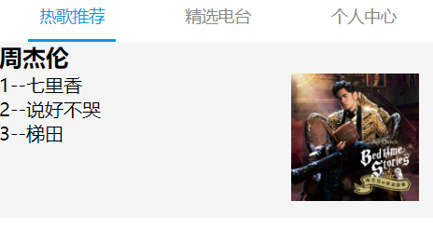完成后的效果显示封面已对齐在了最右侧：

1. 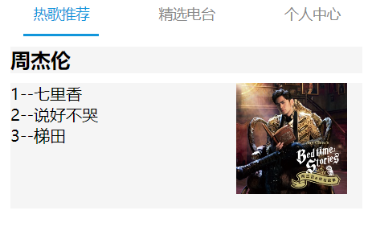调整歌手姓名框和内容框的大小及边距，让页面更有层次感。
2. 为页面添加背景色

在 hot.wxss 最上方添加：

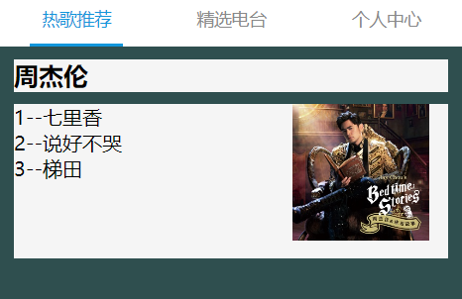此时效果如下：

1. 使歌曲名填充整个空间

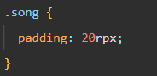为歌曲名 .song 添加样式：

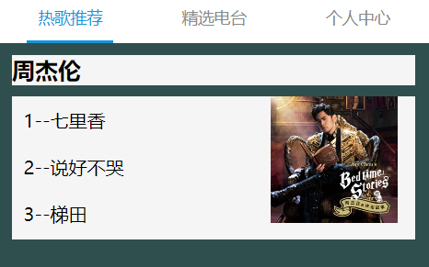完成后的效果如下：

1. 让封面照片显示在上下边距的正中间

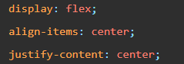为 .profile 增加样式：

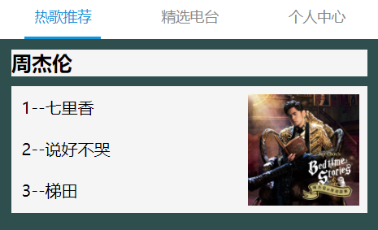完成后的效果如下图所示：

1. 为边框增加圆角，使得卡片更加美观

分别为 .author 和 .content 添加样式：



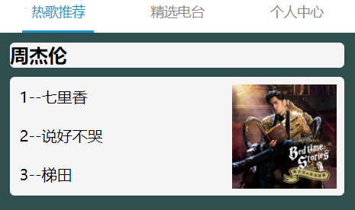完成效果如图：

1. 调整歌手名左边距

为 .author 添加样式：



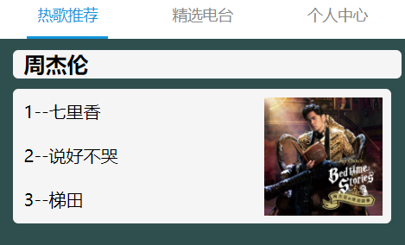效果如下：

1. 实现组件复用，将相同逻辑抽象成一个组件并引入
2. 将周杰伦及其歌曲和封面抽象成组件

观察到其余歌手的显示方式与周杰伦的相同，应该将刚才的内容抽象成为一个可复用的组件模板，对数据循环渲染。

1. 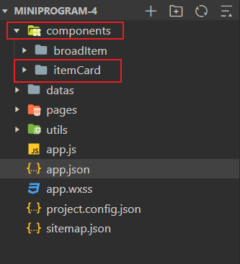新建 components 文件夹，并在其下新建 itemCard 组件（components 文件夹创建好之后，右键新建itemCard文件夹，在itemCard文件夹上右键新建Component并命名为itemCard）：
2. 将原来 hot.wxml 和 hot.wxss 中的内容拷贝到 itemCard.wxml 和 itemCard.wxss 中（除了）
3. 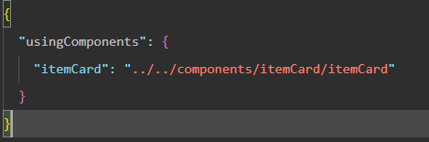删掉原来 hot.wxml 和 hot.wxss 中的内容，并引入 itemCard 这个组件：在 hot.json 中配置引入该组件：
4. 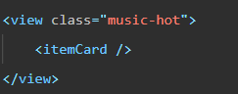在 hot.wxml 中引入该组件

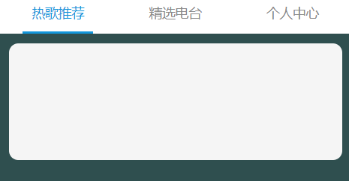 但此时因为没有传递数据，所以显示结果如下图所示：

1. 为 itemCard 组件传递数据。
2. 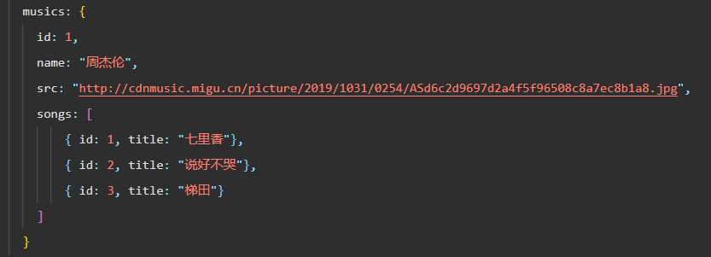修改 hot.js 中的数据，将它们写在一个对象中。（注意：musics对象还是要放在data对象里面，此处截图没有截到）
3. 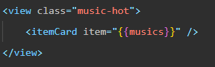在 hot.wxml 中引入该数据
4. 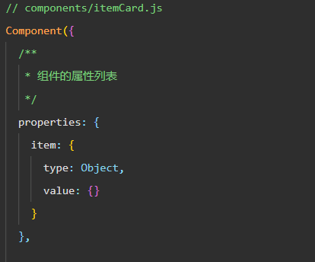配置 itemCard，使它能够接受到该值：在 itemCard.js 中设置propertities：
5. 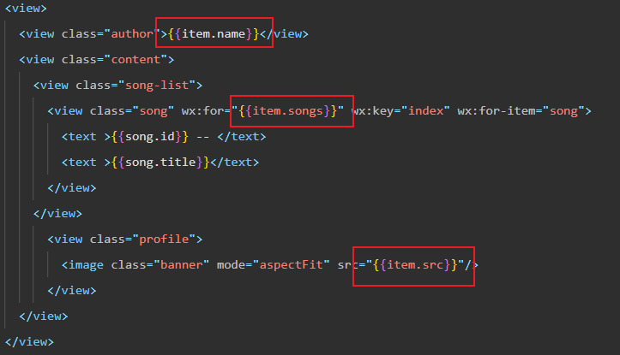此时还无法正常显示，还需要对 itemCard.wxml 再进行修改
6. 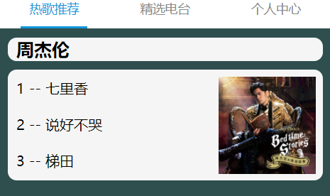查看显示结果
7. 引入自定义数据，使用生命周期函数加载自定义数据，并通过自定义数据进行渲染
8. 回顾之前的数据获取方式

之前的数据获取方式将数据集定义在 hot.js 中的 data 对象中，当数据量很大或者需要修改时，hot.js 维护将变的十分不方便。

1. 新建配置文件，将数据写在该配置文件中
2. 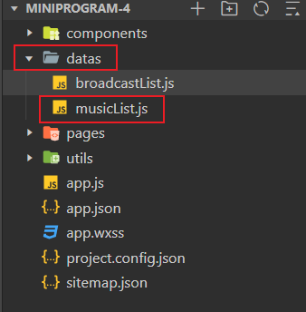新建 datas 文件夹，并在其下建立 musicList.js 文件。
3. 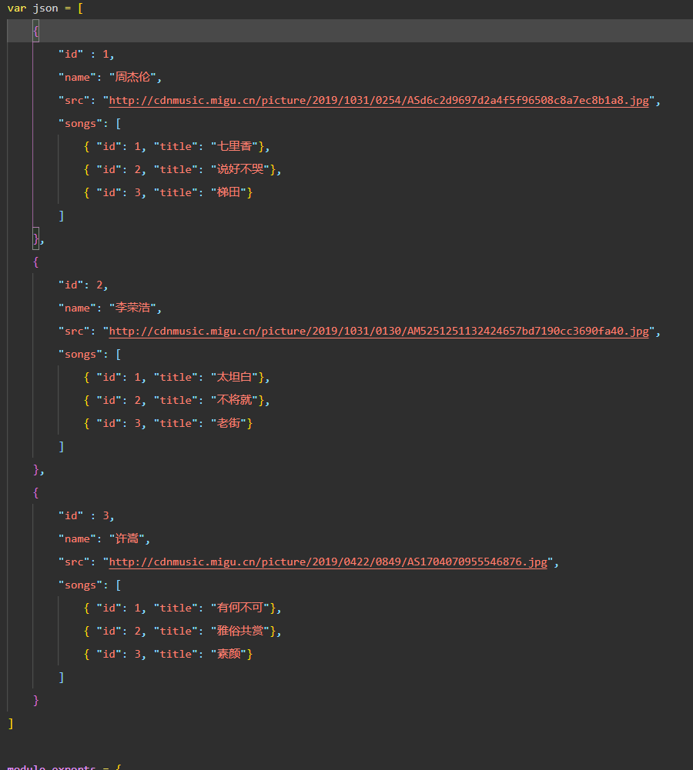在 musicList 文件中将数据写入一个对象：
4. 将该对象导出，使得外部可以引入该数据

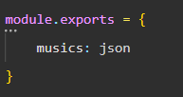在 musicList.js 文件末尾添加：

则外部文件便可通过 musics 引入该数据。

1. 在 hot.js 中引入刚定义好的数据
2. 在 hot.js 开头添加引入语句：



1. 将原来 data 中 musics 的值删去；
2. 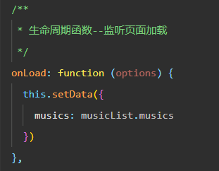在生命周期函数 onLoad 中更新 data 数据：
3. 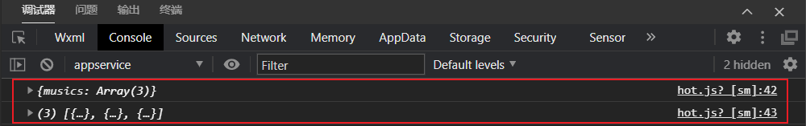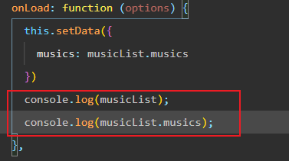在生命周期函数 onLoad 中添加辅助信息，查看是否正确获取到数据：
4. 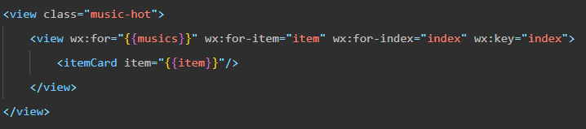此时还不能正确显示，因为此时返回的数据是一个数组，需要对 hot.wxml 进行修改。

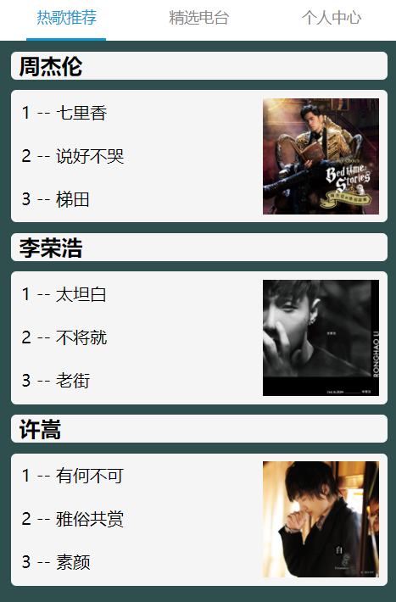修改之后的显示结果如下图所示：

1. 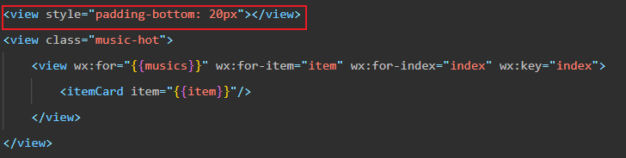为顶部添加边距：

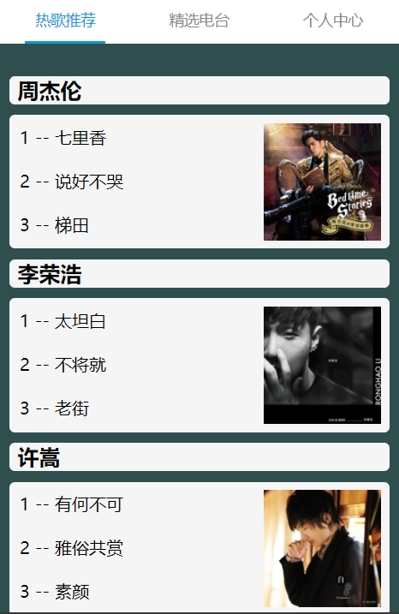 添加之后的显示效果如下图所示：

1. 编写「精选电台」界面
2. 准备数据源：

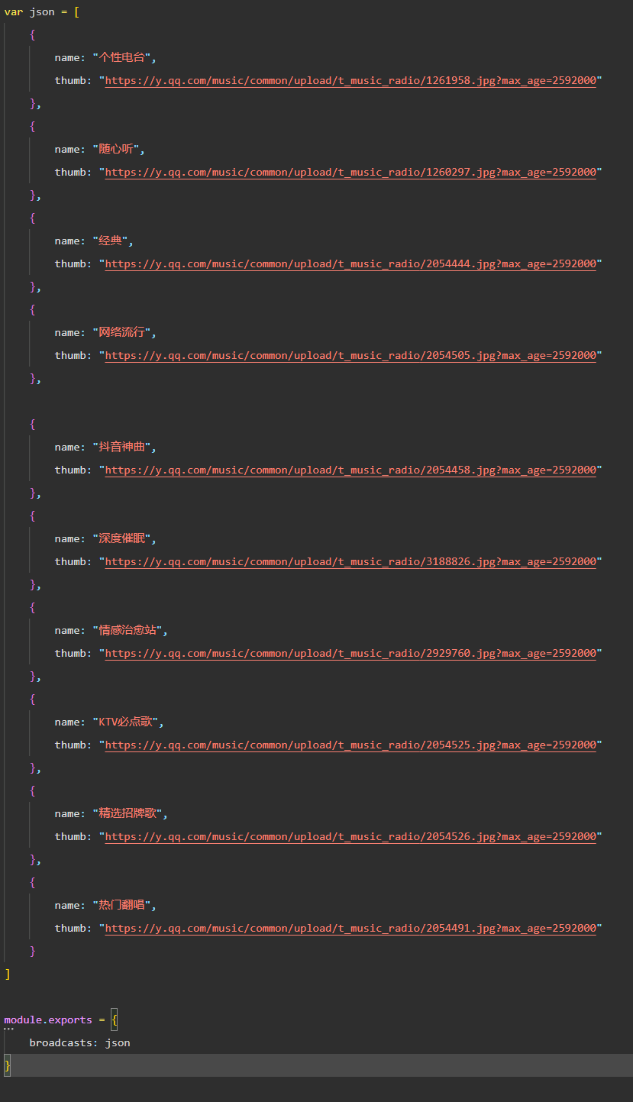在 datas 文件夹下新建 broadcastList.js 文件，在其中写入所需要的配置，并在最后对数据进行导出：

1. 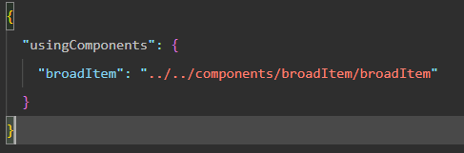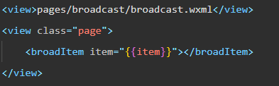新建broadItem 组件，并在 broadcast 页面中进行引入：

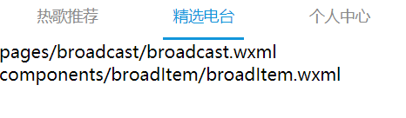 当页面能正常显示出 broadcast 和 broadItem 时说明引入成功：

1. 引入电台数据：

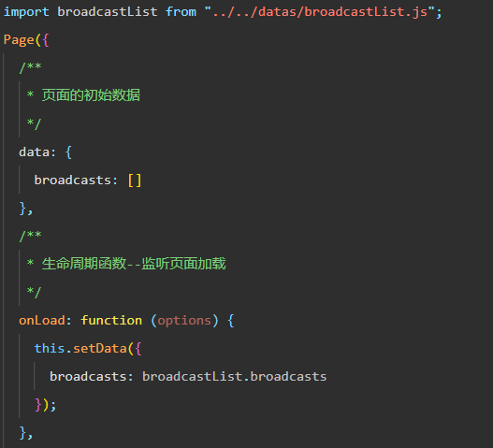在 broadcast.js 中引入数据源，并在说明周期函数中对数据进行初始化：

1. 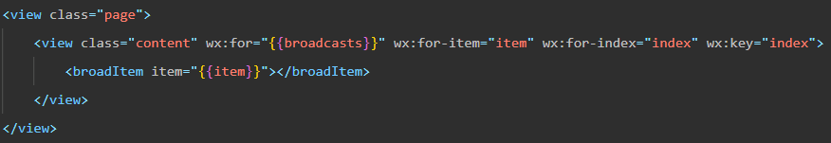在 broadcast.wxml 中循环渲染 broadItem：

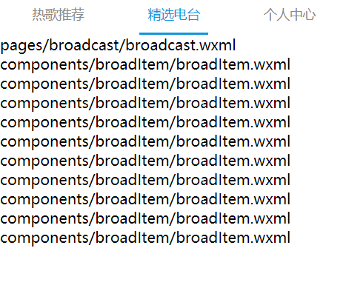当页面显示如下时，说明正常引入数据和组件，并可正常渲染。

1. 开始编写 broadItem 组件：
2. 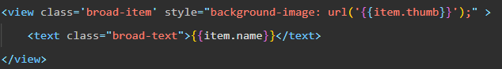编写 broadItem.wxml 文件：
3. 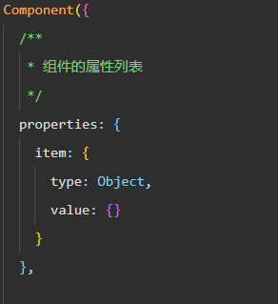设置 broadItem.js 文件，接收父组件传递的属性：
4. 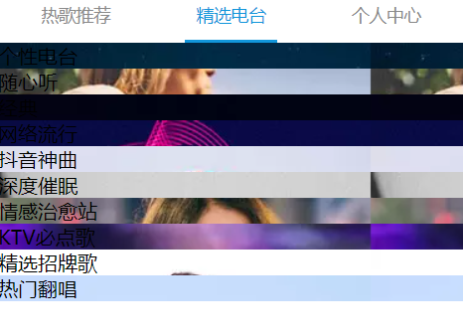查看显示结果：
5. 为 broadItem 组件配置样式：
6. 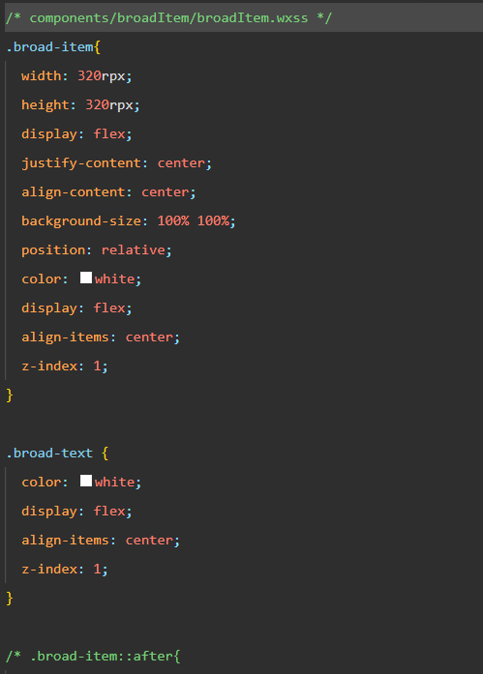设置电台封面图大小和文字样式：

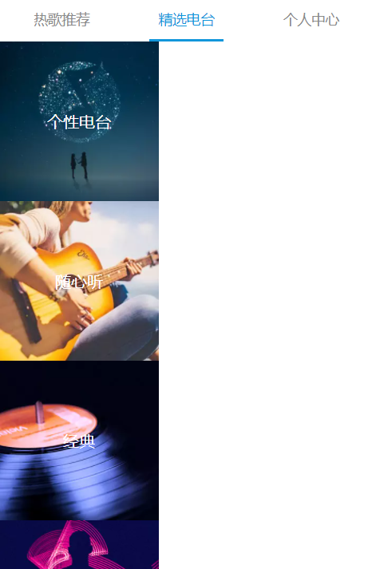查看效果如下图所示：

1. 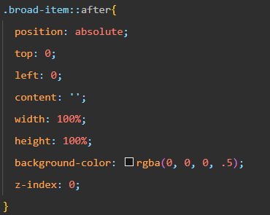为了使得封面文字能更清楚显示，继续调整给图片增加阴影效果：

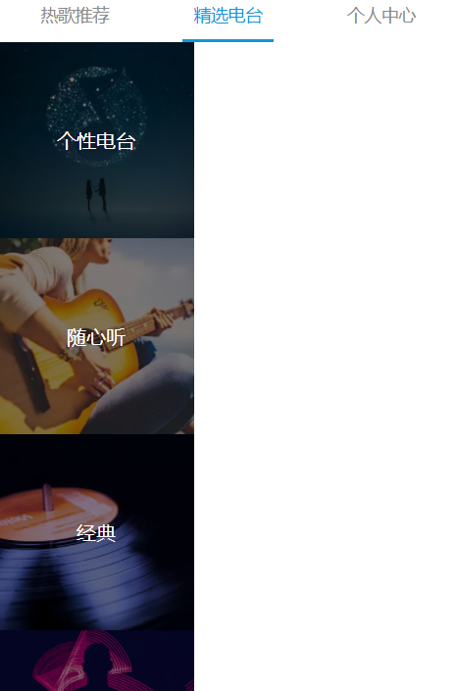 修改之后效果如下：

1. 调整外部容器，使得封面图片能够每行两个对齐显示

为父组件 broadcast 添加样式，在 broadcast.wxss 中添加样式：

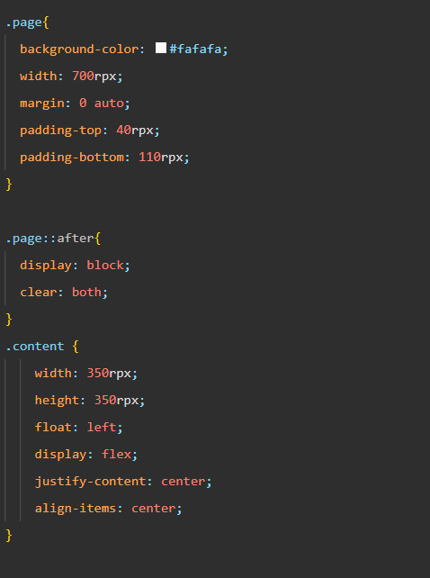

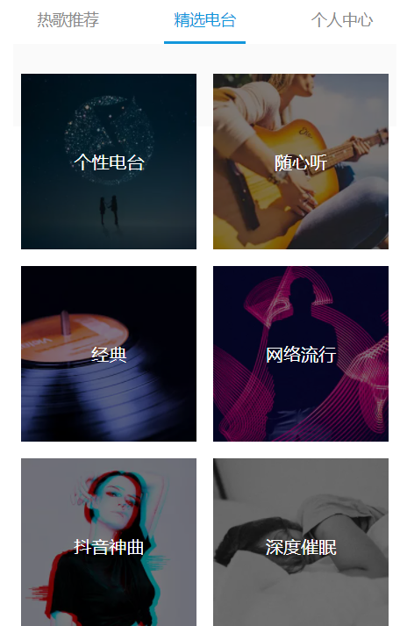调整之后的截图如下：

**作业上交内容与事项：**

1．实验报告文档：按照要求完成实验并将关键步骤实验结果进行截图记录。注意文档工整；

2．程序代码：如果有程序代码或其他相关材料，可汇总压缩所有文件并上传压缩包。注意文件命名；

**本期实验作业上期限：**

请在实验设置的截止日期内提交实验报告，若逾期提交，成绩会适当被打折。

**本次作业上交内容：**

* 实验报告文档(.docx)
* 程序代码压缩文档(.zip)

## 三、实验感受及记录

* 1. **实验感受（本次实验遇到的问题、主要收获等内容）**
  2. **实验记录（实验过程中关键步骤截图记录及文字描述）**
  3. 独立完成实验步骤的内容，将所有示例进行复现（不允许重复，要有适当改动）。
  4. 实验中三个页面中「个人中心」页面还没有完成，请发挥创造力在完成作业2.1的基础上，对「个人中心」页面进行编写。
  5. 将完成作业2.2后的源代码文件压缩上传提交，并在下方附上三个页面的截图。